**Moção Nº 509/2022**

A Câmara de Vereadores de Itapevi, por meio do Vereador José Aparecido Ramos que subscreve este documento, aprova Moção de Aplausos à Protetora dos Animais Sr. ª Andrea Belasco da Silva.

**JUSTIFICATIVA**

A Câmara Municipal de Itapevi, através de seu vereador que subscreve este documento, aprova Moção de Aplausos, a Sr. ª Andrea Belasco da Silva

A feirinha de adoção, que acontece no Itashopping, centro de Itapevi aos dias de sábado, vem desempenhando muitas atividades ao longo de seus vinte anos de trabalho e luta pelos animais desprotegidos e abandonados. Trabalho desenvolvido por Andrea Belasco, que possui uma loja de Pets no centro da Cidade, onde decidiu iniciar as atividades de forma autônoma e sem ajuda dos órgãos federais, apenas com a motivação de proteger e dar uma vida mais digna aos animais.

Assim sendo, deixo registrado meus cumprimentos à Ilustre Protetora dos Animais Sr. ª Andrea Belasco da Silva.

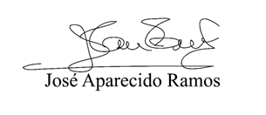Sala das Sessões Bemvindo Moreira Nery, 21 de julho de 2022.

**Vereador Zeca da Piscina - PTB**

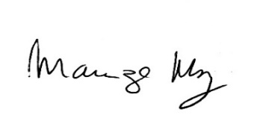

**______________________________________**

***MARIZA MARTINS BORGES***

*Vereadora – PODEMOS*